研究生申請(紙本)學位論文延後公開（114學年新制）
115.4.16整理
一、請參考114年9月29日教務處電郵通知(詳如下)
國立高雄科技大學 教務處 通知
受文者： 全校日間部碩士學生、全校日間部博士學生、全校教職員工、全校進修部碩士學生、學術一級單位公務信箱（學院）、學術系所單位公務信箱（系所）
副 本：教務處註冊組、圖書館 、自訂群組_研究生考試各系所承辦同仁1140912
日 期：民國 114 年 9 月 29 日
文 號：高科大 教註 字第 1140000202 號
附 件： 1-附件1-教育部函 1-附件2-114學年-學位論文延後公開申請書0926
主旨：【公告事項】--114學年度起，研究生申請學位論文延後公開作業說明，請查照。
說 明：
一、依學位授予法第16條及本校研究生學位考試辦法第12條第4項規定，學位論文以公開為原則，不公開為例外。學位論文如為延後公開或不予公開者，應檢附相關申請書及證明文件，由指導教授及各系（所、學位學程）審核認定後，方得辦理。
二、另依教育部114年6月4日臺教高通字第1142201506號函辦理（如附件2），如學生申請學位論文延後公開，自114學年度（含）起，學生應於進行學位考試前提出申請論文延後公開，並於學位考試時由考試委員審核確認，是否涉及機密、專利事項或依法不得提供（檢附申請表如附件3）。
三、另，每次申請電子全文及紙本論文延後公開至多為5年，且需逐次申請。第2次起之申請程序，仍應取得原所有學位考試委員審核確認，或經原就讀系所之系（所）務等會議審核確認。
註冊組 敬啟 聯絡人：吳慧敏 分機：31115 e-mail：milla@nkust.edu.tw
二、請參考圖書館博碩士論文系統首頁公告(詳如下)(如附件1)
https://cloud.ncl.edu.tw/nkust/download.php
114學年度(新制)學位論文公開陳覽及延後公開說明
【114學年度起適用】有關學位論文延後公開（一定期間不予公開）機制，本校配合辦理事項說明如下。
一、依據教育部臺教高通字第1142201506號函辦理(附件一)。
二、有關旨揭機制，本校配合事項摘要如下：
（一）審核程序：
1.學生應於進行學位考試前填寫「國立高雄科技大學學位論文延後公開申請書」提出申請。
2.學位考試時由考試委員審核確認是否涉及機密、專利事項或依法不得提供並於申請書中的「申請人」、「指導教授」、「所有考試委員」以及「系所章戳」欄親簽。
（二）審核要件：
1.涉及機密或依法不得提供事項：須提出適用法規、具體事實(EX：合約書、保密協議書、國際期刊相關規範··等)如申請之事由，尚無相關文件可資證明，得檢具聲明書(格式不拘、自行擬定)，本人以及指導教授需在聲明書上簽名。
2.專利事項：須提供申請專利案號或提出相關申請說明。
（三）延後公開期間：
1.每次申請電子全文及紙本論文延後公開至多為5年，且需逐次申請。
2.第2次起之申請程序，仍應取得原所有學位考試委員審核確認，或經原就讀系所之系（所）務等會議審核確認。
檔案下載
教育部114年6月4日臺教高通字第1142201506號函
114學年-國立高雄科技大學學位論文延後公開申請書

(附件1)圖書館博碩士論文系統首頁公告 https://cloud.ncl.edu.tw/nkust/download.php
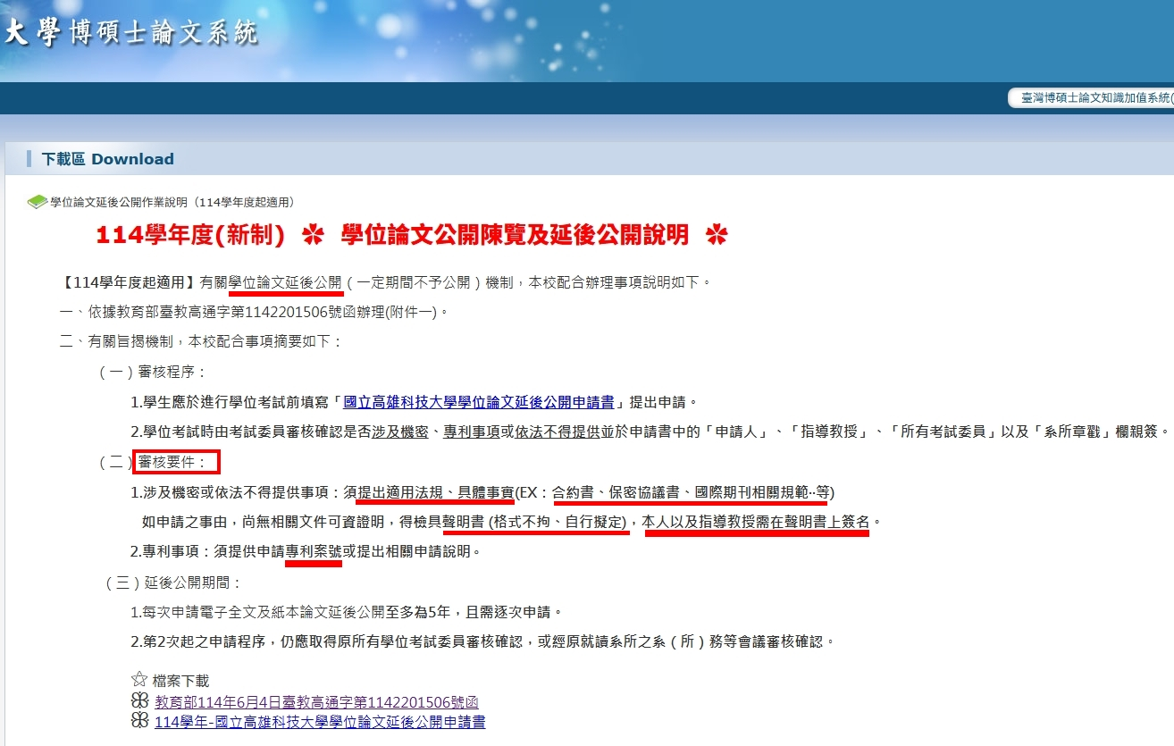

國立高雄科技大學學位論文延後公開申請書
2025.11版
Application for Embargo of Thesis/Dissertation
申 請 日 期：民國 年 月 日
Application Date: / / (YYYY/MM/DD)

姓 名  Name |  | 學位類別  Graduate Degree | ☐碩士Master  ☐博士Doctor | 畢業年月  Graduation Date  (YYYY/MM) | 民國 年 月  /
學校名稱  University |  |  | 系所名稱  School/Department
論文名稱
Thesis /
Dissertation Title
延後公開原因  Reason for  Embargo  (依學位授予法第16條及本校研究所博士暨碩士學位考試規則第9條規定) | 請檢附相關證明文件 Please attach relevant supporting documentation  ☐涉及機密  Contains information pertaining to the secret.  ☐專利事項，申請案號：  Filing for patent registration. Registration number:  ☐依法不得提供，請說明：  Withheld according to the law. Please specify.
申請項目  Options | ☐延後公開論文紙本之閱覽權限，惟線上書目仍對外開放查詢  Delay public access to the printed copies of my thesis, but leave the online bibliographic record open to the public. |  | ☐紙延本論文及線上書目延後公開  (書目:論文名稱/摘要/參考文獻等)  Delay public access to the printed copies and online bibliographic record of my thesis
公開日期  Delayed Until | 民國 年 月 日  / /____ (YYYY/MM/DD)
申請人簽名：  Applicant Signature: ____________________ |  |  | 指導教授簽名：  Advisor Signature: ______________________
考試委員簽名Committee Member’s Signature (委員應與學位考試申請表相符)
系所章戳Department/Institute Seal：
【說明】
- 本表需於學位考試時一併提交學位考試委員審核，經所有委員審核通過及簽章後，請檢附並依本校圖書館公告之論文延後公開相關說明遞交申請書及證明文件。每次申請電子全文及紙本論文延後公開至多為5年，且需逐次申請。第2次起之申請程序，仍應取得原所有學位考試委員審核確認，或經原就讀系所之系（所）務等會議審核確認。
- 申請紙本論文延後公開並經學校同意者，均應檢附延後公開申請書正本及相關證明文件，並夾附論文內送存國家圖書館。
- 依教育部114年6月4日臺教高通字第1142201506號函，114學年度(含)起，學生應於進行學位考試前提出申請論文延後公開，並於學位考試時由考試委員審核確認是否涉及機密、專利事項或依法不得提供。
- 論文已送達國家圖書館者，有申請延後公開之需求，經由系所發函提送本館申請。

